1. (II) formulės junginys arba jo farmaciniu požiūriu priimtina druska arba solvatas:
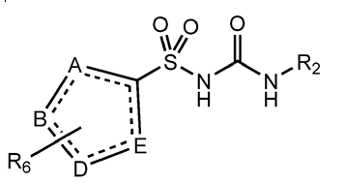
(II) formulė
kur A, B, D ir E nepriklausomai yra parinktos iš C, N, O, S ir Se, bet mažiausiai viena iš jų yra C ir mažiausiai viena iš jų yra N;
kiekviena punktyrinė linija gali reikšti jungtį;
kiekvienu atveju R₆ nepriklausomai yra parinkta iš grupės, susidedančios iš vandenilio, halido, ciano, C₁-C₆ alkilo, C₁-C₆ alkilamino, C₁-C₆ alkilhidroksi, C₃-C₆ cikloalkilo, alkilfenilo, fenilo, benzilo, C₁-C₆ esterio, C₂-C₆ alkenilo, C₁-C₆ trifluoralkilo ir C₁-C₆ alkoksi grupės, kiekviena iš kurių gali būti pasirinktinai pakeista, kur tinkama, kur bet kuris pasirinktinis pakaitas nepriklausomai yra parinktas iš grupės, susidedančios iš C1-10 alkilo; C3-6 cikloalkilo; hidroksialkilo; C1-10 alkoksi; C2-10 alkenilo; C2-10 alkinilo; C6-C12 arilo; ariloksi; heteroarilo; heterociklilo; halo; hidroksilo; hidrinto alkilo; amino; alkilamino; arilamino; acilo; amido; CN; NO₂; N₃; CH₂OH; CONH₂; CONR₂₄R₂₅; CO₂R₂₄; CH₂OR₂₄; NHCOR₂₄; NHCO₂R₂₄; C1-3 alkiltio; sulfato; sulfonrūgšties; sulfonato esterių; fosfonrūgšties; fosfato; fosfonato; mono-, di- arba trifosfato esterių; tritilo; monometoksitritilo; R₂₄SO; R₂₄SO₂; CF₃S; CF₃SO₂; ir trialkilsililo; kur R₂₄ ir R₂₅ kiekviena yra nepriklausomai parinkta iš H arba C1-10 alkilo; ir
R₂ yra parinkta iš 2,6-dialkilfenilo, 2,6-dialkil-4-halofenilo, 2,6-dicikloalkilfenilo, 2,6-dicikloalkil-4-halofenilo ir:
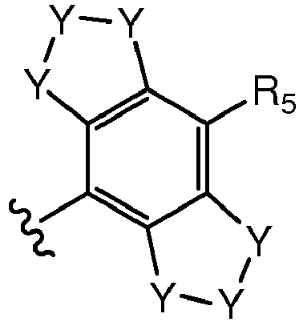
kur kiekvienu atveju Y nepriklausomai yra parinkta iš C, N, S ir O, kurios gali būti pasirinktinai pakeistos kur tinkama, kur bet kuris pasirinktinis pakaitas nepriklausomai yra parinktas iš grupės, susidedančios iš C1-10 alkilo; C3-6 cikloalkilo; hidroksialkilo; C1-10 alkoksi; C2-10 alkenilo; C2-10 alkinilo; C6-C12 arilo; ariloksi; heteroarilo; heterociklilo; halo; hidroksilo; hidrinto alkilo; amino; alkilamino; arilamino; acilo; amido; CN; NO₂; N₃; CH₂OH; CONH₂; CONR₂₄R₂₅; CO₂R₂₄; CH₂OR₂₄; NHCOR₂₄; NHCO₂R₂₄; C1-3 alkiltio; sulfato; sulfonrūgšties; sulfonato esterių; fosfonrūgšties; fosfato; fosfonato; mono-, di- arba trifosfato esterių; tritilo; monometoksitritilo; R₂₄SO; R₂₄SO₂; CF₃S; CF₃SO₂; ir trialkilsililo; kur R₂₄ ir R₂₅ kiekviena yra nepriklausomai parinkta iš H arba C1-10 alkilo; ir
R₅ yra parinkta iš grupės, susidedančios iš vandenilio, halo, ciano, amido, sulfonamido, acilo, hidroksilo, C₁-C₆ alkilo, C₁-C₆ haloalkilo, C₃-C₅ cikloalkilo ir C₁-C₆ alkoksi, kur visos iš grupių gali būti pasirinktinai pakeistos, kur tinkama, halo, ciano arba C₁-C₆ alkoksi grupe.

2. Junginys pagal 1 punktą, kur junginys yra junginys, kurio formulė (IIb) arba jo farmaciniu požiūriu priimtina druska arba solvatas:
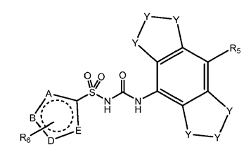
(IIb) formulė
kur Y, R₅ ir R₆ yra tokios, kaip apibūdinta 1 punkte; ir
A, B, D ir E are parinkta iš N ir C ir bent dvi iš A, B, D ir E yra N.

3. Junginys pagal bet kurį iš ankstesnių punktų, kur bent dvi iš A, B, D ir E yra N.

4. Junginys pagal bet kurį iš ankstesnių punktų, kur A, B, D ir E yra parinktos iš N ir C.

5. Junginys pagal bet kurį iš ankstesnių punktų, kur A yra C ir bent dvi iš B, D ir E yra N.

6. Junginys pagal bet kurį iš ankstesnių punktų, kur A, B, D ir E sudaro žiedą, parinkta iš pirazolo, pirolidino, pirolo, triazolo, tetrazolo ir imidazolo.

7. Junginys pagal bet kurį iš ankstesnių punktų, kur A, B, D ir E sudaro žiedą, parinkta iš pirazolo, imidazolo, triazolo ir tetrazolo.

8. Junginys pagal bet kurį iš ankstesnių punktų, kur A, B, D ir E sudaro žiedą, parinkta iš pirazolo ir imidazolo žiedo.

9. Junginys pagal bet kurį iš ankstesnių punktų, kur A, B, D ir E sudaro pirazolo žiedą.

10. Junginys pagal bet kurį iš ankstesnių punktų, kur R₆ yra C₁-C₆ alkilas arba C₁-C₆ alkilhidroksi.

11. Junginys pagal bet kurį iš 1 – 9 punktų, kur junginys yra junginys, kurio formulė (IIIa), (IIIb) arba (IIIc) arba jo farmaciniu požiūriu priimtina druska arba solvatas:
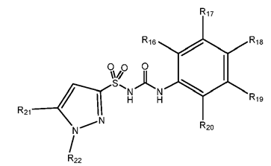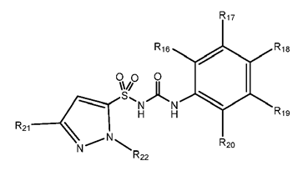
(IIIa) formulė (IIIb) formulė
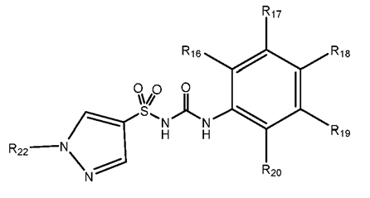
(IIIc) formulė
kur:
R₂₁ yra parinkta iš H, alkilo, perhaloalkilo arba hidroksilalkilo;
R₂₂ yra parinkta iš H, alkilo, perhaloalkilo, C₃-C₆ cikloalkilo, fenilo arba benzilo;
R₁₆ ir R₁₇ kartu su atomais, prie kurių jos yra prisijungusios, sudaro ciklopentilo žiedą;
R₁₉ ir R₂₀ kartu su atomais, prie kurių jos yra prisijungusios, sudaro ciklopentilo žiedą;
R₁₈ yra H arba halogenas; ir
su sąlyga, kad R₂₁ ir R₂₂ abi nėra H;
arba kur:
R₂₁ yra parinkta iš H, alkilo, perhaloalkilo arba hidroksilalkilo;
R₂₂ yra parinkta iš H, alkilo, perhaloalkilo, C₃-C₆ cikloalkilo, fenilo arba benzilo;
R₁₆ ir R₂₀ yra C₁₋₆ alkilas arba C₃₋₅ cikloalkilas;
R₁₇ ir R₁₉ yra H;
R₁₈ yra H arba halogenas; ir
su sąlyga, kad R₂₁ ir R₂₂ abi nėra H.

12. Junginys pagal bet kurį iš 1 – 8 punktų, kur junginys yra junginys, kurio formulė (IVa), (IVb) arba (IVc) arba jo farmaciniu požiūriu priimtina druska arba solvatas:
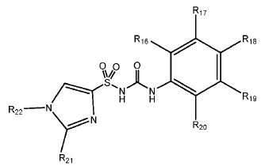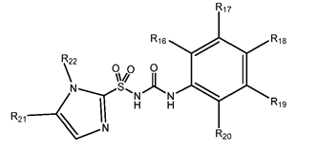
(IVa) formulė (IVb) formulė
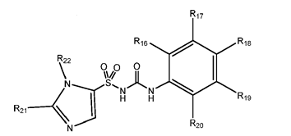
(IVc) formulė
kur:
R₂₁ ir R₂₂ yra parinktos iš H, alkilo, perhaloalkilo, hidroksilalkilo, C₃-C₆ cikloalkilo, fenilo ir benzilo;
R₁₆ ir R₁₇, kartu su atomais, prie kurių jos yra prisijungusios, sudaro ciklopentilo žiedą;
R₁₉ ir R₂₀, kartu su atomais, prie kurių jos yra prisijungusios, sudaro ciklopentilo žiedą;
R₁₈ yra H arba halogenas; ir
su sąlyga, kad R₂₁ ir R₂₂ abi nėra H;
arba kur:
R₂₁ ir R₂₂ yra parinktos iš H, alkilo, perhaloalkilo, hidroksilalkilo, C₃-C₆ cikloalkilo, fenilo ir benzilo; geriau kur perhaloalkilas ir hidroksilalkilas yra C₁₋₆ perhaloalkilas ir hidroksilalkilas;
R₁₆ ir R₂₀ yra C₁₋₆ alkilas arba C₃₋₅ cikloalkilas;
R₁₇ ir R₁₉ yra H;
R₁₈ yra H arba halogenas; ir
su sąlyga, kad R₂₁ ir R₂₂ abi nėra H.

13. Junginys pagal bet kurį iš 1 – 7 punktų, kur junginys yra junginys, kurio formulė (Va), (Vb) arba (Vc) arba jo farmaciniu požiūriu priimtina druska arba solvatas:
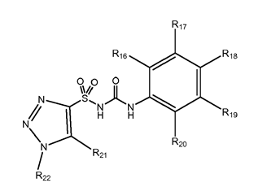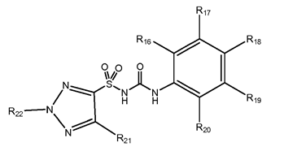
(Va) formulė (Vb) formulė
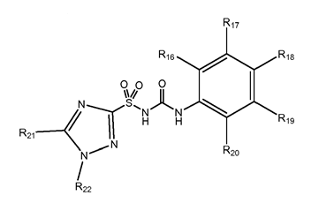
(Vc) formulė
kur:
R₂₁ ir R₂₂ yra parinktos iš H, alkilo, perhaloalkilo, hidroksilalkilo, C₃-C₆ cikloalkilo, fenilo ir benzilo;
R₁₆ ir R₁₇, kartu su atomais, prie kurių jos yra prisijungusios, sudaro ciklopentilo žiedą;
R₁₉ ir R₂₀, kartu su atomais, prie kurių jos yra prisijungusios, sudaro ciklopentilo žiedą;
R₁₈ yra H arba halogenas; ir
su sąlyga, kad R₂₁ ir R₂₂ abi nėra H;
arba kur:
R₂₁ ir R₂₂ yra parinktos iš H, alkilo, perhaloalkilo, hidroksilalkilo, C₃-C₆ cikloalkilo, feniolio ir benzilo;
R₁₆ ir R₂₀ yra C₁₋₆ alkilas arba C₃₋₅ cikloalkilas;
R₁₇ ir R₁₉ yra H;
R₁₈ yra H arba halogenas; ir
su sąlyga, kad R₂₁ ir R₂₂ abi nėra H.

14. Junginys pagal bet kurį iš 1 – 7 punktų, kur junginys yra junginys, kurio formulė (VIa) arba (Vlb) arba jo farmaciniu požiūriu priimtina druska arba solvatas:
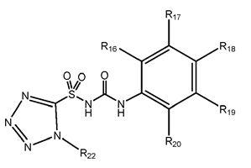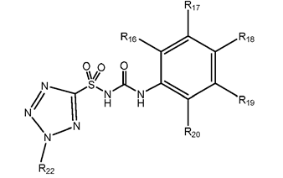
(VIa) formulė (VIb) formulė
kur:
R₂₂ yra parinkta iš alkilo, perhaloalkilo, hidroksilalkilo, C₃-C₆ cikloalkilo, fenilo ir benzilo;
R₁₆ ir R₁₇, kartu su atomais, prie kurių jos yra prisijungusios, sudaro ciklopentilo žiedą;
R₁₉ ir R₂₀, kartu su atomais, prie kurių jos yra prisijungusios, sudaro ciklopentilo žiedą; ir
R₁₈ yra H arba halogenas;
arba kur:
R₂₂ yra parinkta iš alkilo, perhaloalkilo, hidroksilalkilo, C₃-C₆ cikloalkilo, fenilo ir benzilo;
R₁₆ ir R₂₀ yra C₁₋₆ alkilas arba C₃₋₅ cikloalkilas, geriau izopropilas arba ciklopentilas;
R₁₇ ir R₁₉ yra H; ir
R₁₈ yra H arba halogenas.
15. Junginys pagal bet kurį iš 1 – 9 punktų, kur 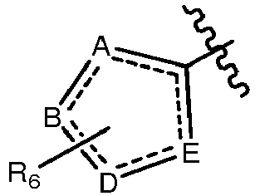 yra parinkta iš grupės, susidedančios iš:
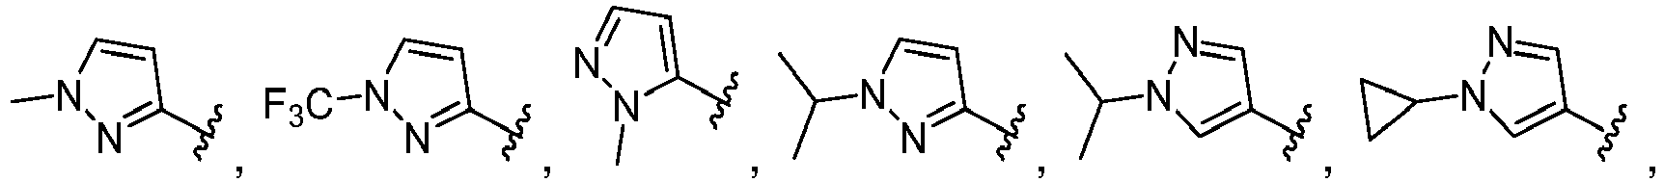
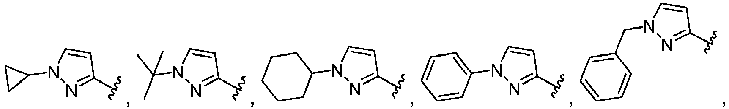
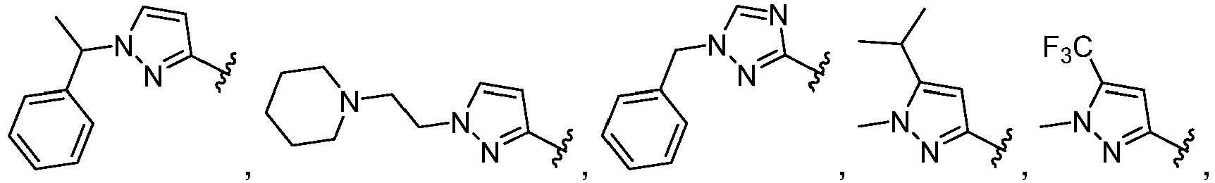
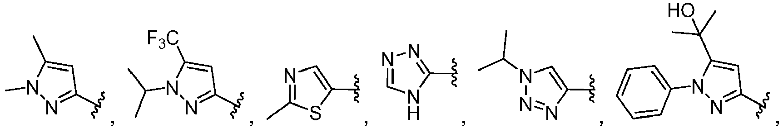
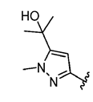 ir 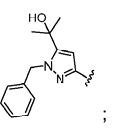
ir, derinyje su kiekviena šia grupe, R₂ gali būti nepriklausomai parinkta iš grupės, susidedančios iš:
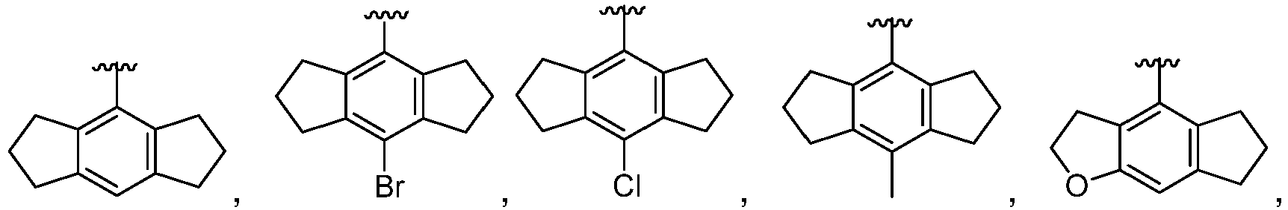
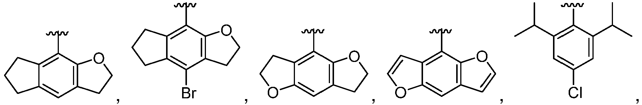
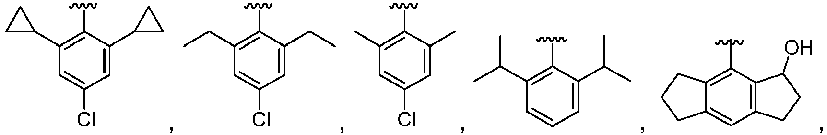
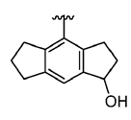 ir 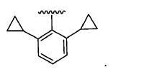

16. Junginys pagal bet kurį iš ankstesnių punktų, kur R₂ yra parinkta iš heksahidroindaceno, 2,6-diizopropilfenilo, 2,6-diizopropil-4-chlorfenilo, 2,6-diciklopropilfenilo, 2,6-diciklopropil-4-chlorfenilo arba 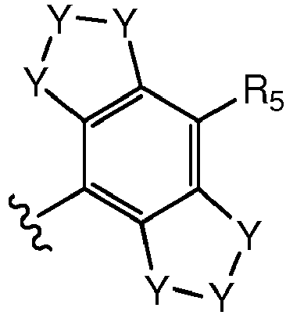 kur kiekviena Y yra CH ir R₅ yra H arba halogenas.

17. Junginys pagal bet kurį iš 1 – 10 punktų, kur junginys yra junginys, kurio formulė (Ia), (Ib) arba (Ic) arba jo farmaciniu požiūriu priimtina druska arba solvatas:
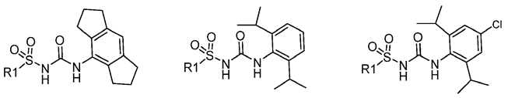
(Ia) formulė (Ib) formulė (Ic) formulė
kur R₁ yra 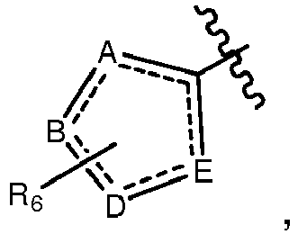 ir kur A, B, D, E ir R₆ yra tokios, kaip apibūdinta bet kuriame iš 1 – 10 punktų.

18. Junginys pagal 17 punktą, kur R₁ yra parinkta iš grupės, susidedančios iš pirazolo, pirolidino, pirolo, triazolo, tetrazolo ir imidazolo, visi iš kurių gali būti pasirinktinai pakeisti, kur tinkama, kur bet kuris pasirinktinis pakaitas nepriklausomai yra parinktas iš grupės, susidedančios iš C1-10 alkilo; C3-6 cikloalkilo; hidroksialkilo; C1-10 alkoksi; C2-10 alkenilo; C2-10 alkinilo; C6-C12 arilo; ariloksi; heteroarilo; heterociklilo; halo; hidroksilo; hidrinto alkilo; amino; alkilamino; arilamino; acilo; amido; CN; NO₂; N₃; CH₂OH; CONH₂; CONR₂₄R₂₅; CO₂R₂₄; CH₂OR₂₄; NHCOR₂₄; NHCO₂R₂₄; C1-3 alkiltio; sulfato; sulfonrūgšties; sulfonato esterių; fosfonrūgšties; fosfato; fosfonato; mono-, di- arba trifosfato esterių; tritilo; monometoksitritilo; R₂₄SO; R₂₄SO₂; CF₃S; CF₃SO₂; ir trialkilsililo; kur R₂₄ ir R₂₅ kiekviena yra nepriklausomai parinkta iš H arba C1-10 alkilo.

19. Junginys pagal 17 arba 18 punktą, kur R₁ yra parinkta iš grupės, susidedančios iš:
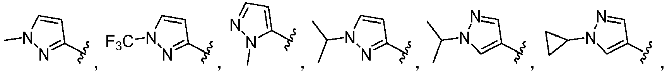
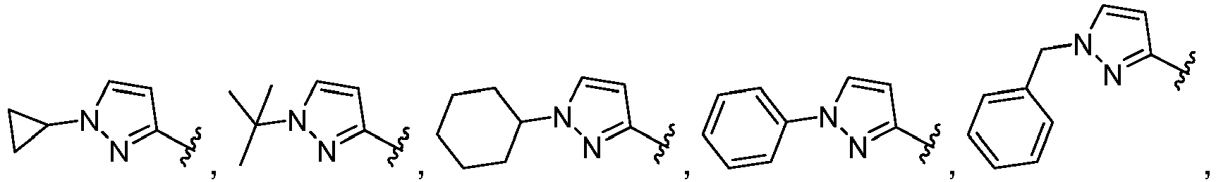
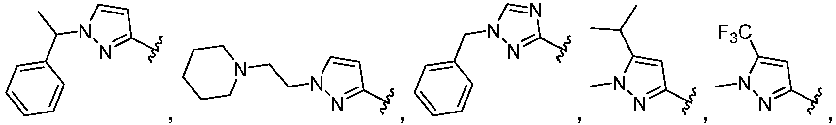
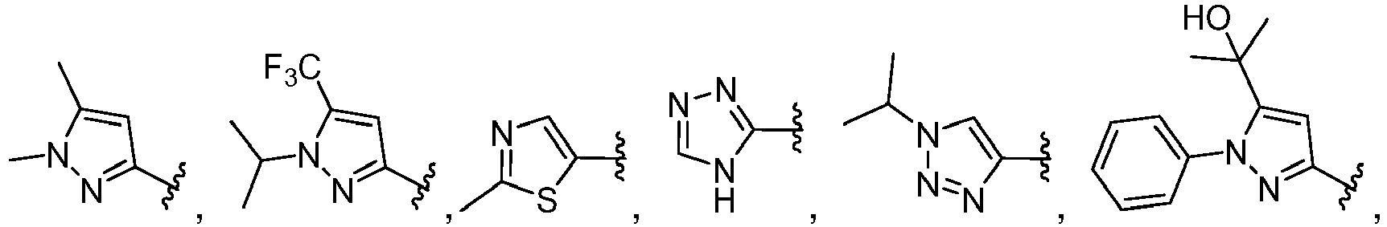 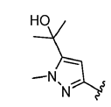 ir 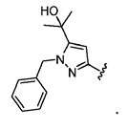

20. Junginys pagal 1 punktą, kur (II) formulės junginys yra parinktas iš grupės, susidedančios iš:
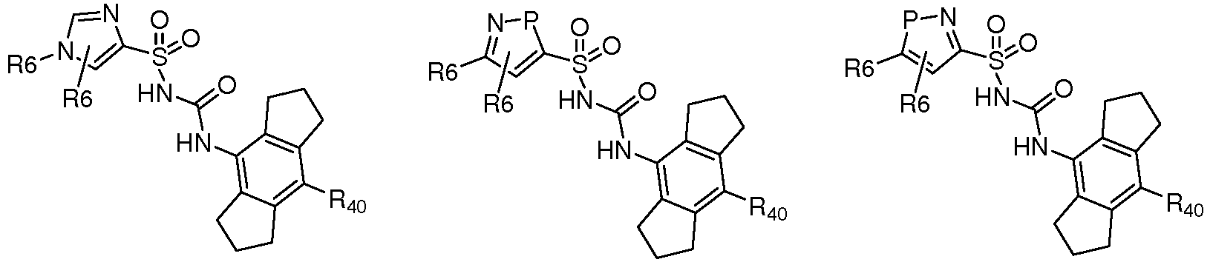
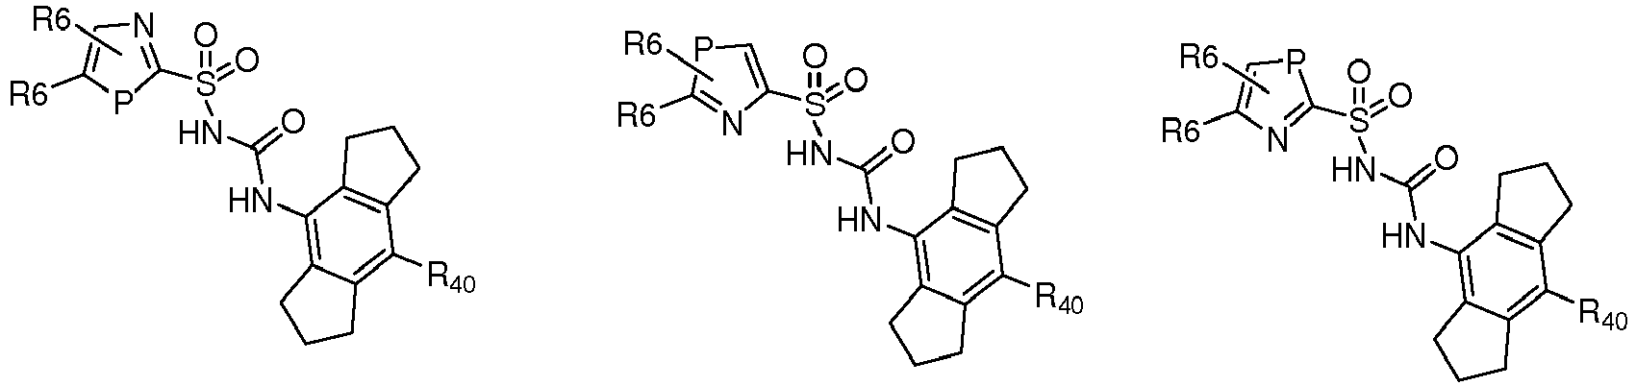
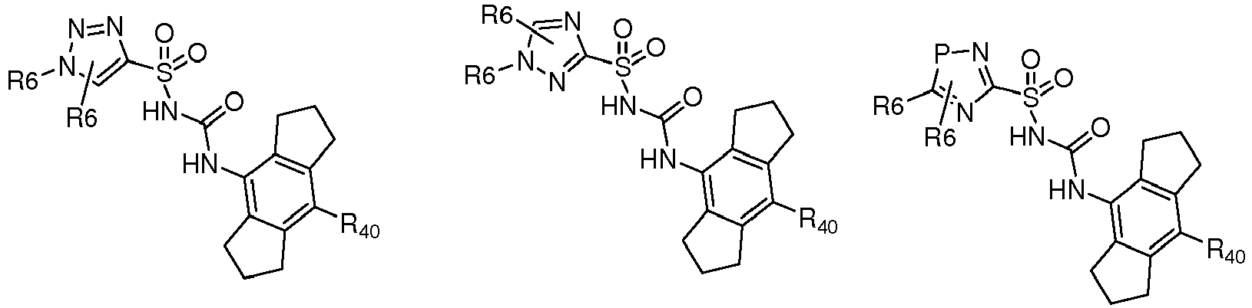
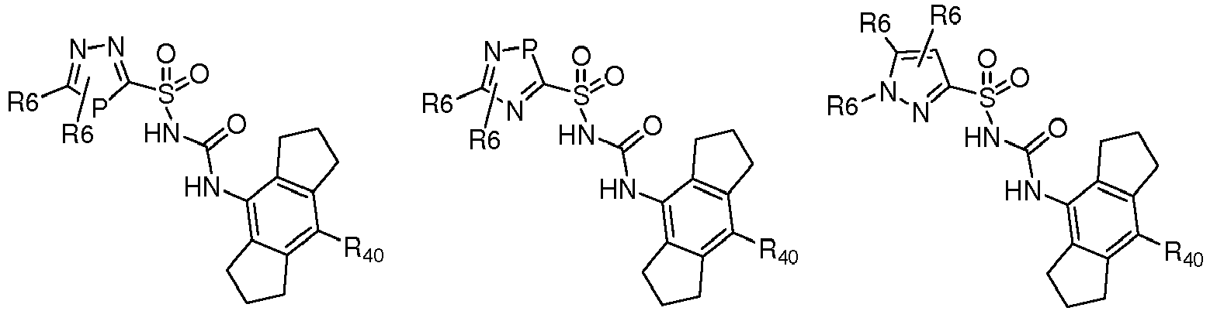
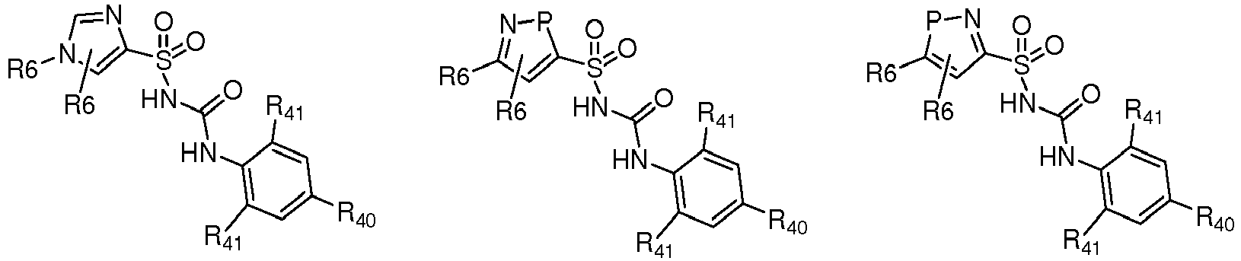
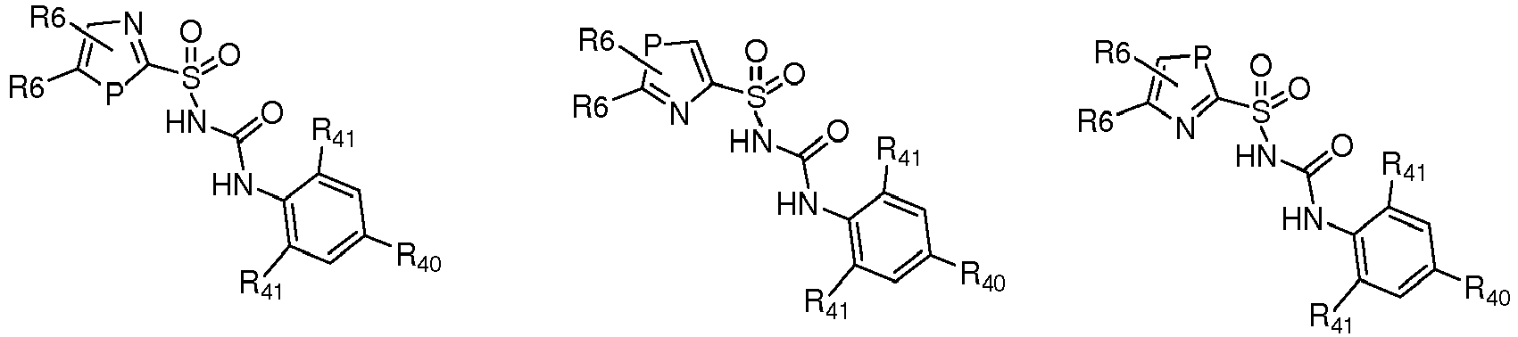
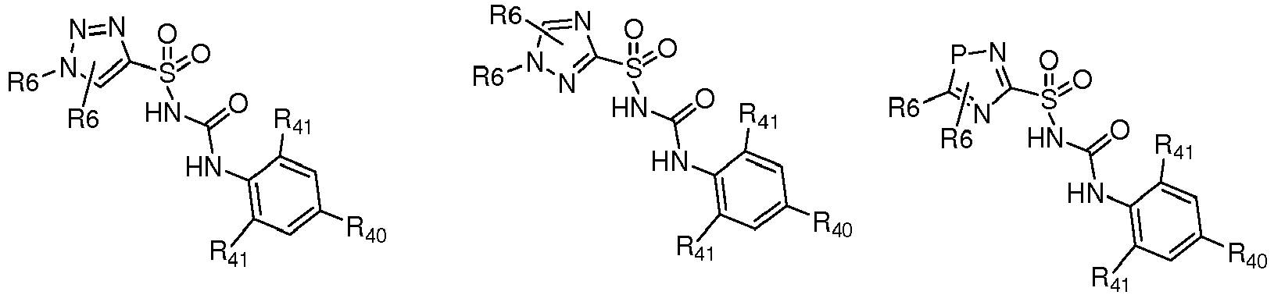
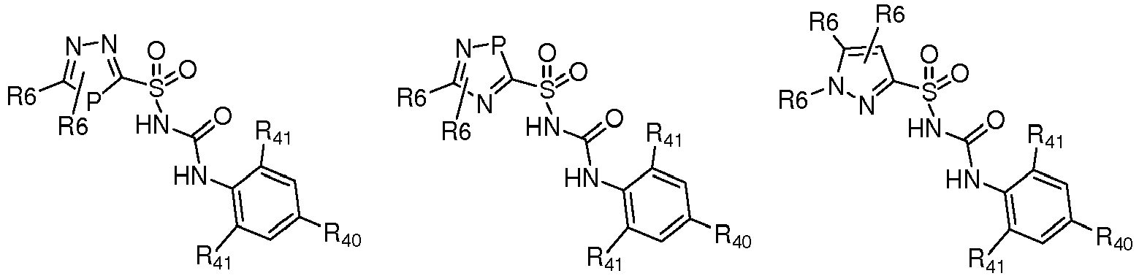
kur R₄₀ yra parinkta iš H, C₁₋C₆ alkilo ir halo;
R₄₁ yra parinkta iš alkilo ir cikloalkilo;
kiekvienu atveju P nepriklausomai yra parinkta iš C, O arba S; ir
kiekvienu atveju R₆, kai yra, nepriklausomai yra parinkta iš grupių, nurodytų 1 punkte.

21. Junginys pagal bet kurį iš ankstesnių punktų, kur junginys yra parinkta iš grupės, susidedančios iš:
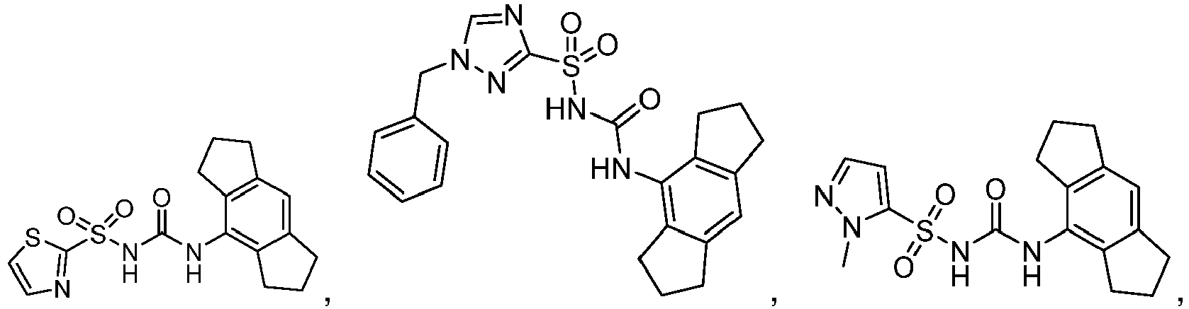
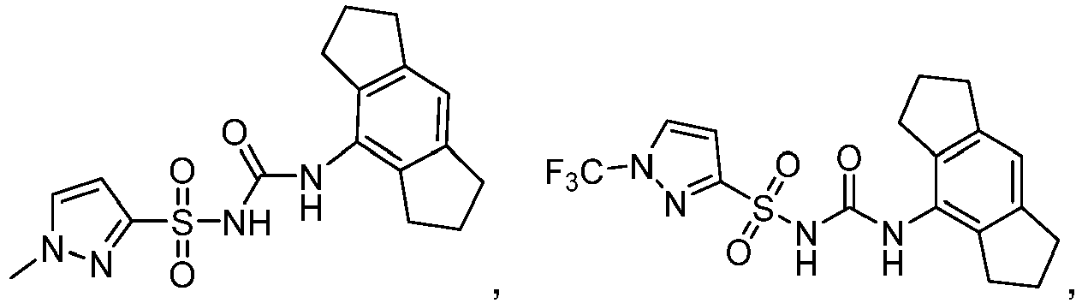
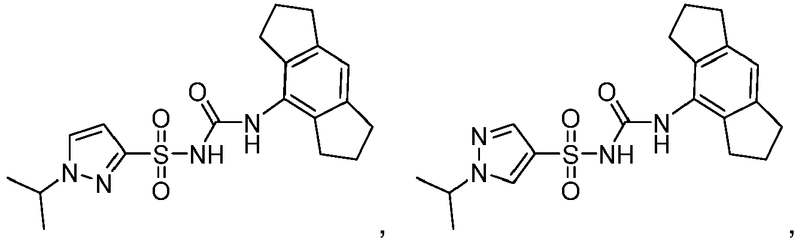
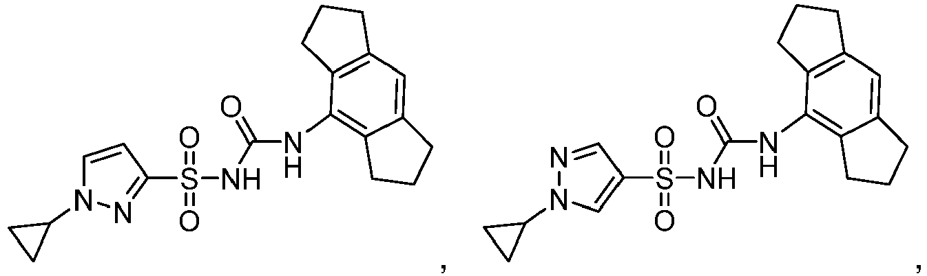
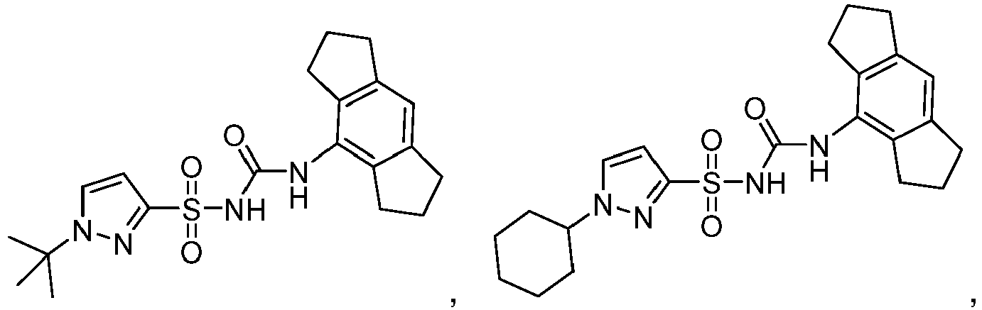
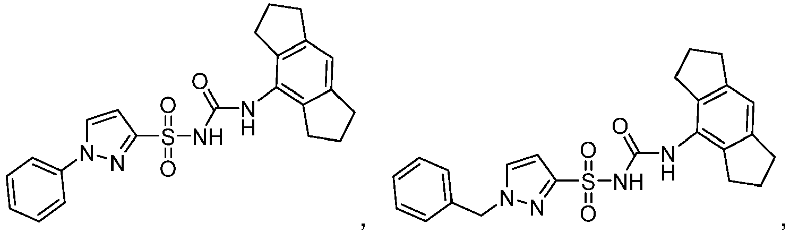
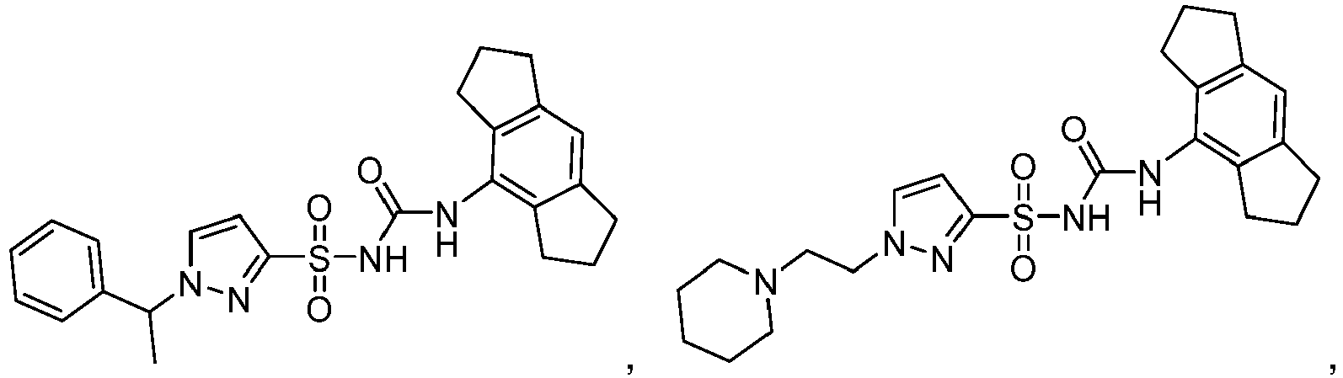
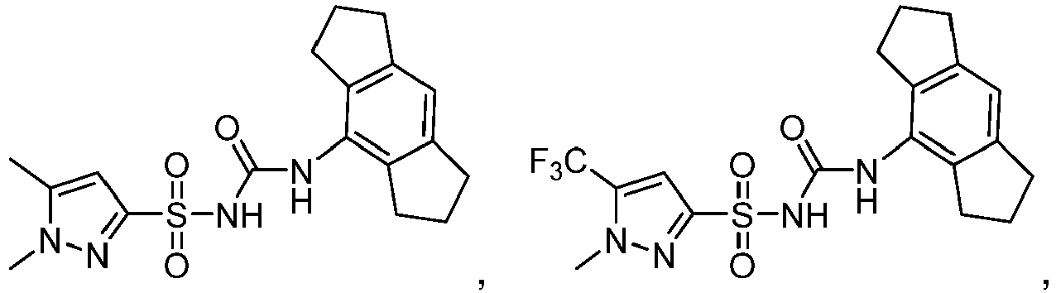
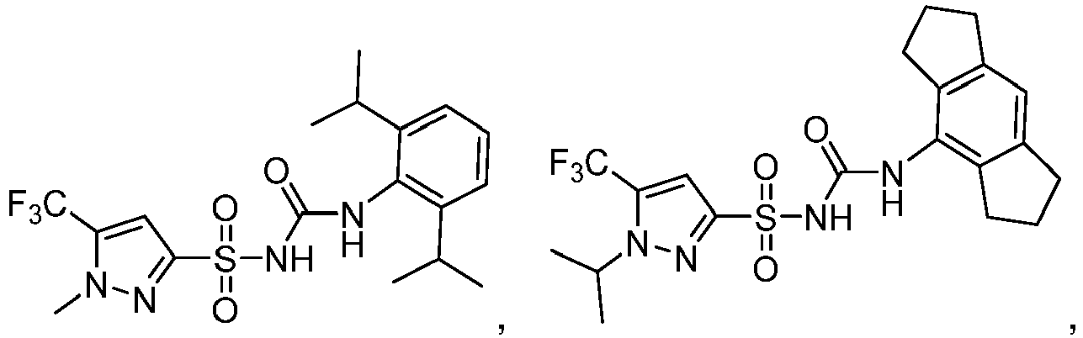
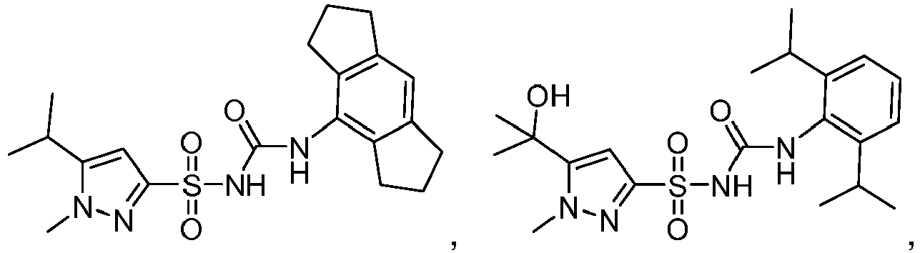
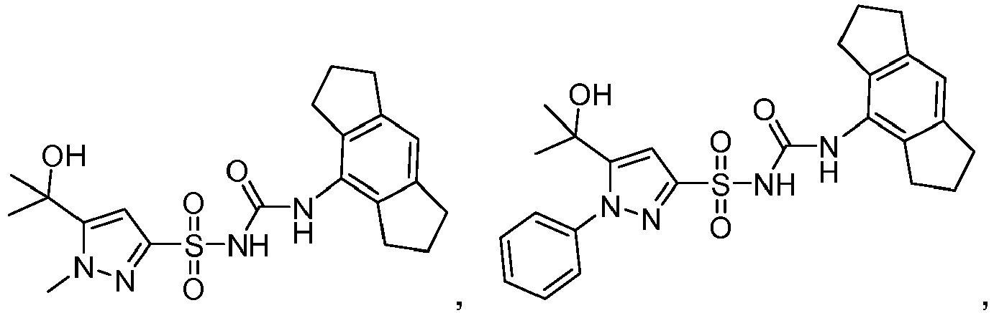
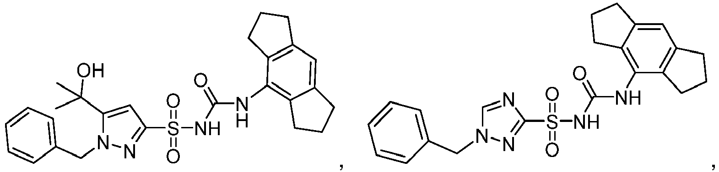
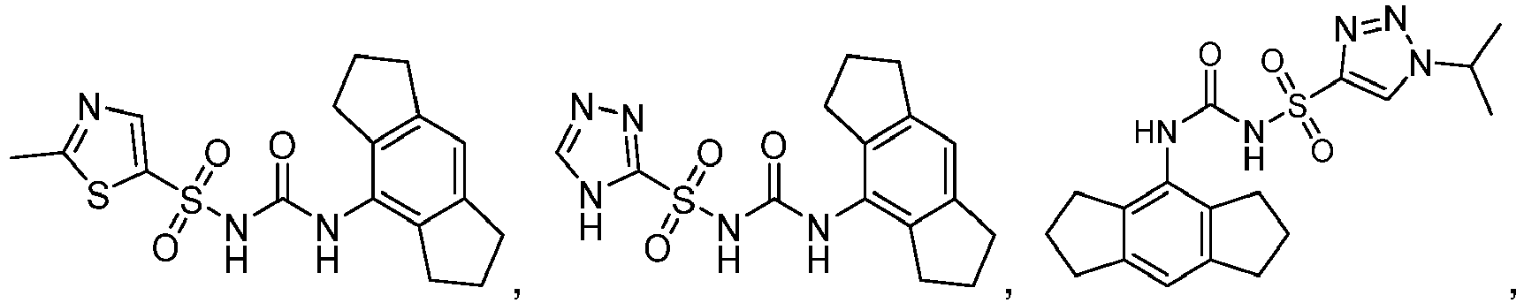
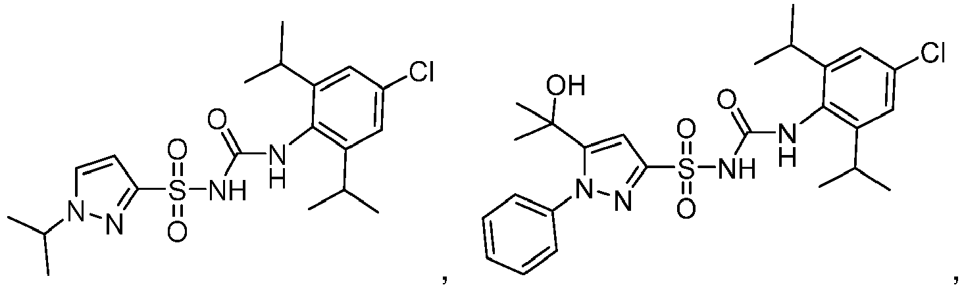
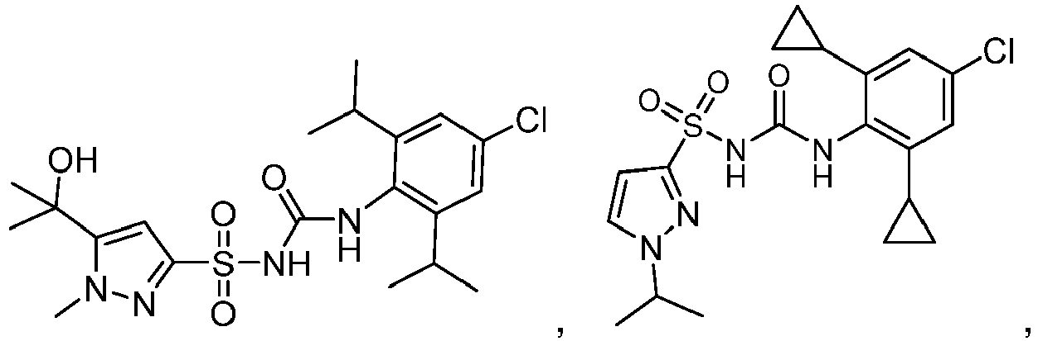
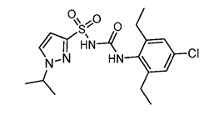 ir 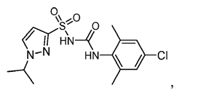
ir jo farmaciniu požiūriu priimtinos druskos arba solvatai.

22. Junginys pagal bet kurį iš 1 – 21 punktų, kur junginys yra:
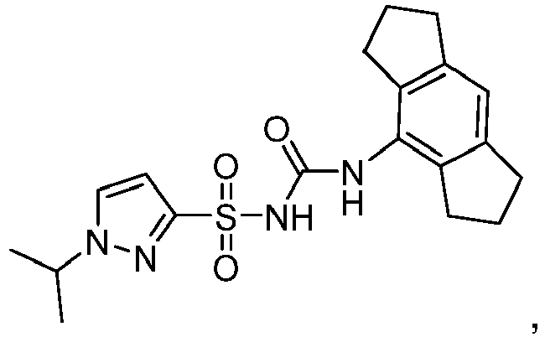
arba jo farmaciniu požiūriu priimtina druska arba solvatas.

23. Junginys pagal bet kurį iš 1 – 21 punktų, kur junginys yra:
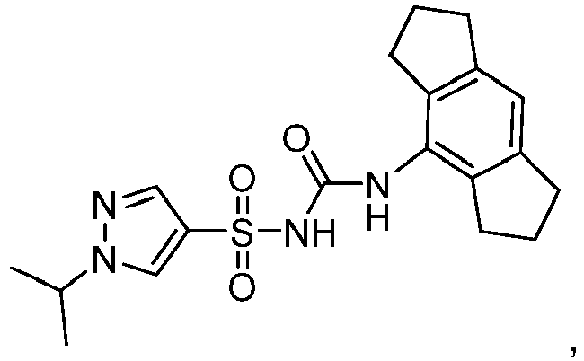
arba jo farmaciniu požiūriu priimtina druska arba solvatas.

24. Junginys pagal bet kurį iš 1 – 21 punktų, kur junginys yra:
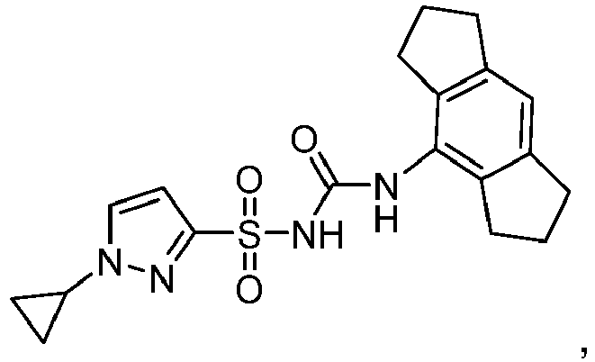
arba jo farmaciniu požiūriu priimtina druska arba solvatas.

25. Junginys pagal bet kurį iš 1 – 21 punktų, kur junginys yra:
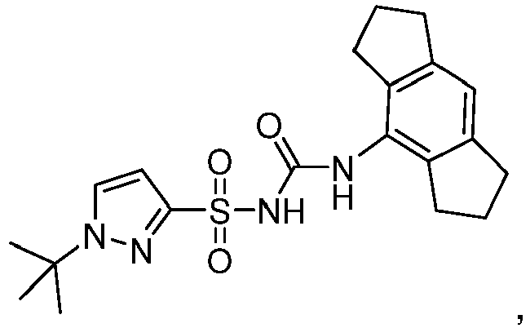
arba jo farmaciniu požiūriu priimtina druska arba solvatas.

26. Farmacinė kompozicija, apimanti junginį pagal bet kurį iš 1 – 25 punktų arba jo farmaciniu požiūriu priimtiną druską arba solvatą ir farmaciniu požiūriu priimtiną nešiklį, skiediklį ir/arba užpildą.

27. Junginys arba jo farmaciniu požiūriu veiksminga druska arba solvatas pagal bet kurį iš 1 – 25 punktų, skirti panaudoti medicinoje.

28. Junginys arba jo farmaciniu požiūriu veiksminga druska arba solvatas pagal bet kurį iš 1 – 25 punktų, skirti panaudoti:
(a) ligos, sutrikimo arba būsenos gydymui arba prevencijai; ir/arba
(b) ligos, sutrikimo arba būsenos gydymui arba prevencijai, kur liga, sutrikimas arba būsena yra imuninės sistemos liga, sutrikimas arba būsena; ir/arba
(c) ligos, sutrikimo arba būsenos gydymui arba prevencijai, kur liga, sutrikimas arba būsena yra uždegiminė liga, sutrikimas arba būsena arba autoimuninė liga, sutrikimas arba būsena; ir/arba
(d) ligos, sutrikimo arba būsenos gydymui arba prevencijai, kur liga, sutrikimas arba būsena yra odos liga, sutrikimas arba būsena; ir/arba
(e) ligos, sutrikimo arba būsenos gydymui arba prevencijai, kur liga, sutrikimas arba būsena yra širdies-kraujagyslių sistemos liga, sutrikimas arba būsena; ir/arba
(f) ligos, sutrikimo arba būsenos gydymui arba prevencijai, kur liga, sutrikimas arba būsena yra vėžys, navikas arba kiti piktybiniai dariniai; ir/arba
(g) ligos, sutrikimo arba būsenos gydymui arba prevencijai, kur liga, sutrikimas arba būsena yra inkstų sistemos liga, sutrikimas arba būsena; ir/arba
(h) ligos, sutrikimo arba būsenos gydymui arba prevencijai, kur liga, sutrikimas arba būsena yra virškinamojo trakto liga, sutrikimas arba būsena; ir/arba
(i) ligos, sutrikimo arba būsenos gydymui arba prevencijai, kur liga, sutrikimas arba būsena yra kvėpavimo takų sistemos liga, sutrikimas arba būsena; ir/arba
(j) ligos, sutrikimo arba būsenos gydymui arba prevencijai, kur liga, sutrikimas arba būsena yra endokrininės sistemos liga, sutrikimas arba būsena; ir/arba
(k) ligos, sutrikimo arba būsenos gydymui arba prevencijai, kur liga, sutrikimas arba būsena yra centrinės nervų sistemos (CNS) liga, sutrikimas arba būsena; ir/arba
(l) ligos, sutrikimo arba būsenos gydymui arba prevencijai, kur liga, sutrikimas arba būsena yra parinkta iš grupės, susidedančios iš konstitucinio uždegimo, įskaitant su kriopirinu susijusius periodinius sindromus (CAPS): Muckle-Wells sindromą (MWS), šeiminį šalčio sukeltą autouždegiminį sindromą (FCAS) ir naujagimių multisisteminę uždegiminę ligą (NOMID); įskaitant autouždegimines ligas: šeiminį Viduržiemio jūros karščiavimą (FMF), su TNF receptoriumi susijusį periodinį sindromą (TRAPS), mevalonato kinazės deficitą (MKD), hiperimunoglobulinemiją D ir periodinio karščiavimo sindromą (HIDS), interleukino 1 receptoriaus (DIRA) antagonisto deficitą, Majeed sindromą, piogeninį artritą, pioderminę gangreną ir aknę (PAPA), A20 haplonepakankamumą (HA20), pediatrinį granuliomatozinį artritą (PGA), su PLCG2 susijusį antikūnų deficitą ir imuninę disreguliaciją (PLAID), su PLCG2 susijusį autouždegimą, antikūnų deficitą ir imuninę disreguliaciją (APLAID), sideroblastinę anemiją su B ląstelių imunodeficitu, periodinius karščiavimus ir uždelstą vystymąsi (SIFD); Sweet sindromo, lėtinio nebakterinio osteomielito (CNO), lėtinio pasikartojančio multifokalinio osteomielito (CRMO) ir sinovito, aknės, pustulozės, hiperostozės, osteito sindromo (SAFO); autoimuninių ligų, įskaitant išsėtinę sklerozę (MS), 1 tipo diabetą, psoriazę, reumatoidinį artritą, Behceto ligą, Sjogreno sindromą ir Schnitzlero sindromą; respiracinių ligų, įskaitant lėtinę obstrukcinę plaučių ligą (COPD), steroidams atsparią astmą, asbestozę, silikozę ir cistinę fibrozę; centrinės nervų sistemos ligų, įskaitant Parkinsono ligą, Alzheimerio ligą, motorinių neuronų ligą, Huntingtono ligą, cerebralinę maliariją ir smegenų pažeidimą dėl pneumokokinio meningito; metabolinių ligų, įskaitant 2 tipo diabetą, aterosklerozę, nutukimą, podagrą, pseudopodagrą; akių ligų, įskaitant akių epitelį, su amžiumi susijusią geltonosios dėmės degeneraciją (AMD), ragenos infekciją, uveitą ir sausas akis; inkstų ligą, įskaitant lėtinę inkstų ligą, oksalato sukeltą nefropatiją ir diabetinę nefropatiją; kepenų ligą, įskaitant nealkoholinį steatohepatitą ir alkoholinę kepenų ligą; odos uždegimines reakcijas, įskaitant kontaktinį hiperjautrumą ir nudegimus nuo saulės; sąnarių uždegiminių reakcijų, įskaitant osteoartritą, sisteminį jaunatvinį idiopatinį artritą, suaugusiųjų Stillo ligą, atsinaujinantį polichondritą; virusinių infekcijų, įskaitant alfa virusą, apimantį Čikunguniją ir Ross River virusus, ir flavivirusą, įskaitant Dengės ir Zika virusus, gripą, ŽIV; pūlingo hidradendrito (HS) ir kitų cistų augimą skatinančių odos ligų; vėžio, įskaitant plaučių vėžio metastazes, kasos vėžį, skrandžio vėžį, mielodisplastinį sindromą, leukemiją; polimiozito; insulto; miokardo infarkto; implantas prieš šeimininką ligos; hipertenzijos; kolito; kirmėlinės infekcijos; bakterinės infekcijos; abdominalinės aortos aneurizmos; žaizdų gijimo; depresijos, psichologinio streso; perikardito, įskaitant Dressler sindromą, išeminės reperfuzijos pažeidimo ir bet kurios ligos, kur individui nustatytas gonocitų linijos arba somatinė reikšminga (non-silent) mutacija NLRP3 gene.

29. Junginys arba jo farmaciniu požiūriu veiksminga druska arba solvatas pagal bet kurį iš 1 – 25 punktų, skirti panaudoti žinduolio ligos arba būsenos diagnozavimui, įskaitant žymėtojo junginio pagal bet kurį iš 1 – 25 punktų arba jo farmaciniu požiūriu priimtinos druskos arba solvato, arba jo metalo jonų kompleksonų komplekso skyrimo žinduoliui arba iš žinduolio gautam biologiniam mėginiui, pakopą, siekiant pagerinti žinduolio ligos, sutrikimo arba būsenos diagnostiką.

